Информационно-статистический обзор

рассмотренных в декабре 2019 года обращений, запросов информации
и сообщений граждан, объединений граждан, в том числе юридических лиц, поступивших в адрес Главы Карасукского района Новосибирской области, а также результатов рассмотрения обращений и принятых мер

Рассмотрение письменных и личных обращений, устных сообщений
и запросов граждан, объединений граждан, в том числе юридических лиц, поступивших в адрес Главы Карасукского района Новосибирской области, организовано в соответствии с Конституцией Российской Федерации, действующим федеральным и областным законодательством, нормативными правовыми актами Новосибирской области.
Организацию работы по объективному, всестороннему и своевременному рассмотрению обращений осуществляет общественная приемная Главы Карасукского района Новосибирской области (далее - общественная приемная).

В декабре 2019 года в адрес Главы Карасукского района Новосибирской области через общественную приемную поступило 38 обращений (в ноябре 2019 года - 34, в декабре 2018 года - 27), в том числе:
1) письменных обращений и запросов - 29 (в ноябре 2019 года - 32, в декабре 2018 года - 18);
2) личных обращений на личных приемах Главы Карасукского района Новосибирской области, первого заместителя Главы Карасукского района Новосибирской области, заместителей Главы Карасукского района Новосибирской области, руководителей структурных подразделений администрации Карасукского района Новосибирской области - 9 (в ноябре 2019 года - 2, в декабре 2018 года - 6);
3) обращений к специалисту общественной приемной - 10 (в ноябре 2019 года - 6, в декабре 2018 года - 0);
4) устных сообщений и запросов в справочную телефонную службу общественной приемной - 0 (в ноябре 2019 года - 0, в декабре 2018 года - 3).
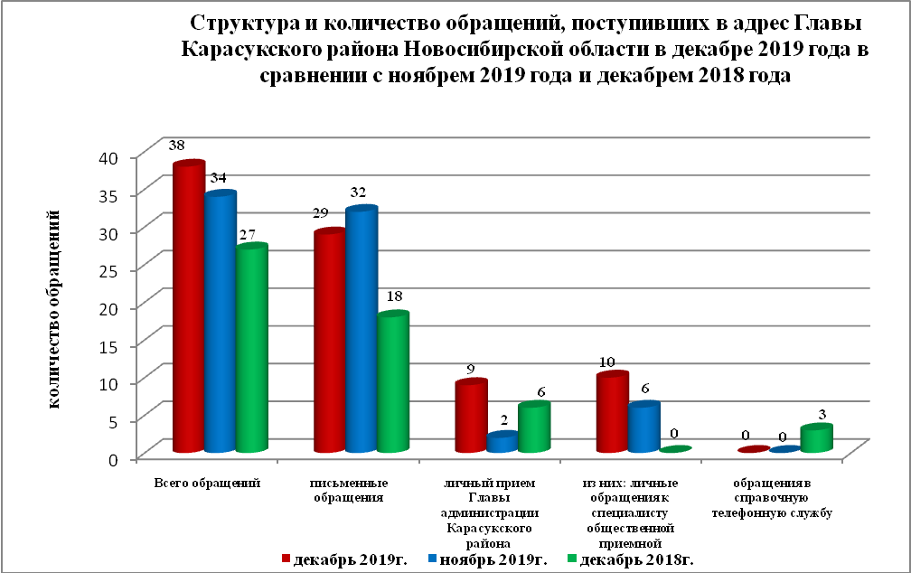

Письменные обращения
В декабре 2019 года поступило 29 письменных обращений (в ноябре 2019 года - 32, в декабре 2018 года - 18), в том числе из Общественной приемной Губернатора области - 4 (14% от общего количества письменных обращений) (в ноябре 2019 года - 6 (19%), в декабре 2018 года - 3 (17%).

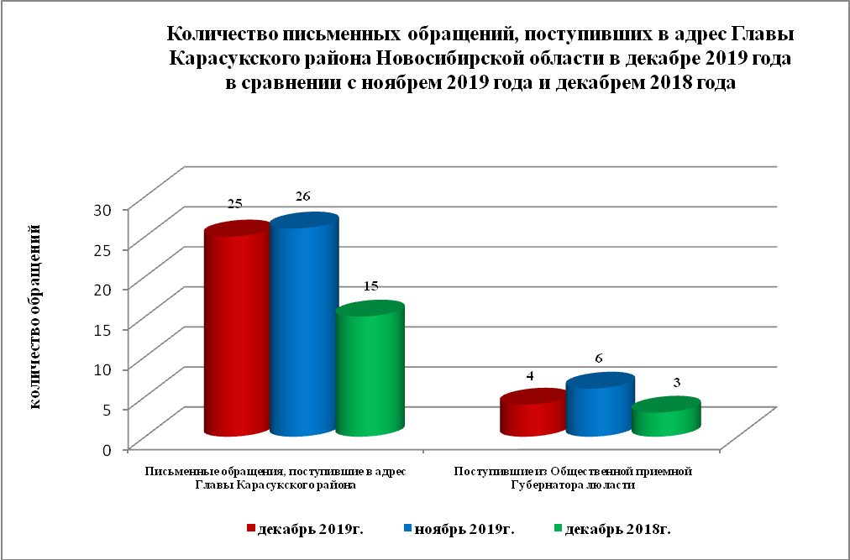

По видам письменные обращения подразделяются на:
- заявления - 20 (70%) (в ноябре 2019 года - 25 (78%), в декабре 2018 года – 16 (89%);
- жалобы - 3 (10%) (в ноябре 2019 года - 0 (0%), в декабре 2018 года – 0 (0%);
- запросы - 5 (17%) (в ноябре 2019 года - 6 (19%), в декабре 2018 года – 2 (11%);
- предложения - 1 (3%) (в ноябре 2019 года - 1 (3%), в декабре 2018 года – 0 (0%);
- не обращения - 0 (0%) (в ноябре 2019 года - 0 (0%), в декабре 2018 года – 0 (0%).

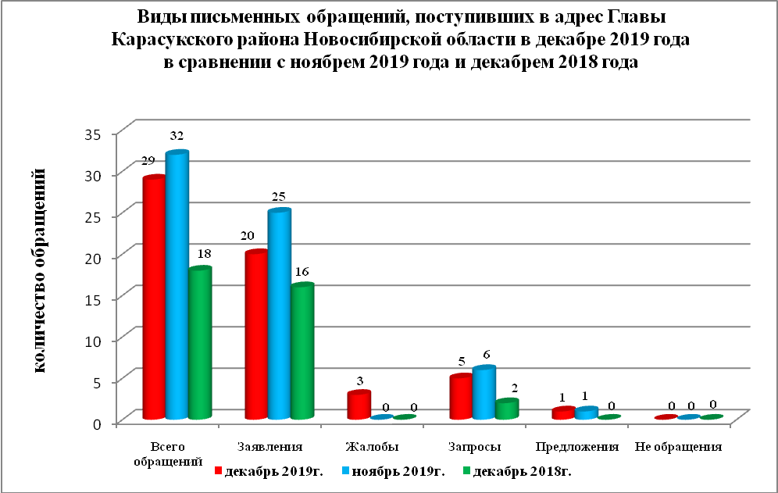

В 29 письменных обращениях содержится 33 вопроса, относящихся
к тематическим разделам (в ноябре 2019 года в 32 письменных обращениях содержится 32 вопроса, в декабре 2018 года в 18 письменных обращениях содержится 18 вопросов):
- жилищно-коммунальная сфера - 17 (52% от общего количества вопросов) (в ноябре 2019 года - 15 (47%), в декабре 2018 года – 8 (44%);
- социальная сфера - 4 (12%) (в ноябре 2019 года - 5 (16%), в декабре 2018 года – 3 (17%);
- экономика - 9 (27%) (в ноябре 2019 года - 8 (25%), в декабре 2018 года – 4 (22%);
- государство, общество, политика - 2 (6%) (в ноябре 2019 года - 4 (12%), в декабре 2018 года – 3 (17%);
- оборона, безопасность, законность - 1 (3%) (в ноябре 2019 года - 0 (0%), в декабре 2018 года – 0 (0%).

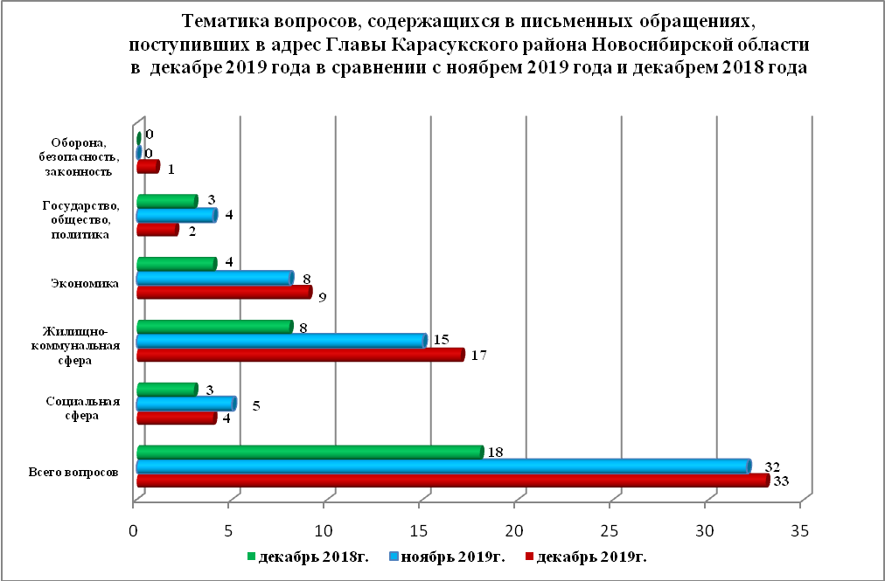

Вопросы, содержащиеся в письменных обращениях, рассмотрены (направлены на рассмотрение по компетенции):
- Главой Карасукского района Новосибирской области - 33 (в ноябре 2019 года - 32, в декабре 2018 года – 18).

Личный прием граждан
На личный прием к Главе Карасукского района Новосибирской области, первым заместителям Главы Карасукского района Новосибирской области обратилось 9 человек (в ноябре 2019 года – 2 человек, в декабре 2018 года – 6 человек).

По видам устные обращения, поступившие в ходе проведения личного приема подразделяются на:
- заявления - 9 (100%) (в ноябре 2019 года - 1 (50%), в декабре 2018 года - 6 (100%);
- жалобы - 0 (0%) (в ноябре 2019 года - 1 (50%), в декабре 2018 года - 0 (0%);
- запросы - 0 (0%) (в ноябре 2019 года - 0 (0%), в декабре 2018 года - 0 (0%);
- предложения - 0 (0%) (в ноябре 2019 года - 0 (0%), в декабре 2018 года - 0 (0%);
- не обращения - 0 (0%) (в ноябре 2019 года - 0 (0%), в декабре 2018 года - 0 (0%).

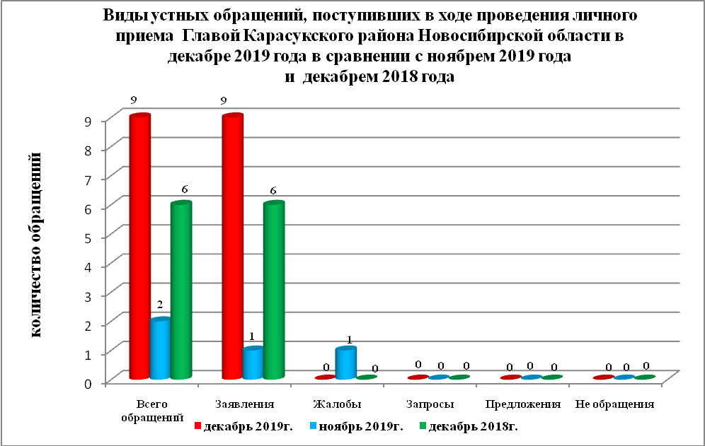

В 9 устных обращениях содержится 9 вопросов, относящихся
к тематическим разделам (в ноябре 2019 года в 2 устных обращениях содержится 2 вопроса, в декабре 2018 года в 6 устных обращениях содержится 6 вопросов):
- жилищно-коммунальная сфера - 4 (44% от общего количества вопросов) (в ноябре 2019 года - 2 (100%), в декабре 2018 года - 4 (66%);
- социальная сфера - 0 (0%) (в ноябре 2019 года - 0 (0%), в декабре 2018 года - 1 (17%);

- экономика - 5 (56%) (в ноябре 2019 года - 0 (0%), в декабре 2018 года - 0 (0%);
- государство, общество, политика - 0 (0%) (в ноябре 2019 года - 0 (0%), в декабре 2018 года - 1 (17%);
- оборона, безопасность, законность - 0 (0%) (в ноябре 2019 года - 0 (0%), в декабре 2018 года - 0 (0%).
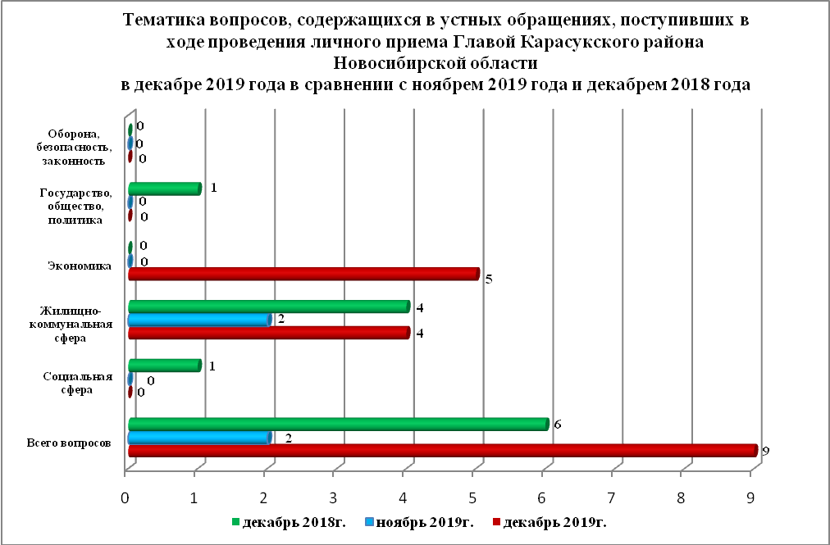

Устные сообщения и запросы в справочную телефонную службу общественной приемной Главы Карасукского района.
В справочную телефонную службу поступило 0 устных сообщений
(в ноябре 2019 года - 0, в декабре 2018 года - 3), в том числе в форме смс-сообщений - 0 (в ноябре 2019 года – 0, в декабре 2018 - 0).

Ведущий специалист
организационно-контрольного отдела Т.В. Кошелева

